DESARROLLO DE LA SOLUCION DE INNOVACION
Autores: Diogo Aarón Alipázaga Bazán.
Sergio Wilson Miranda Murrieta.
Andrew Roy Ildefonso Sotelo.
Fabrizzio Fabiano Esquivel Mori.
Docente: Michael Mariño Gamboa.
Fecha: martes, 21 de abril del 2026.

RESUMEN
La aplicación descrita es un gestor de gastos (Expense Tracker) inteligente que revoluciona el registro financiero al eliminar la entrada manual de datos mediante un sistema de captura multimodal. En lugar de depender de formularios tradicionales, el sistema permite a los usuarios registrar transacciones a través de texto en lenguaje natural, dictado por voz o la captura fotográfica de recibos. La interfaz, de diseño responsivo y minimalista, se divide estratégicamente en un panel lateral para el análisis de métricas en tiempo real y un área central para la visualización del flujo de caja. En conjunto, el diseño y la integración de IA delegan la carga cognitiva del usuario al sistema, logrando una experiencia fluida, sin fricciones y respaldada por una arquitectura moderna y escalable.

INTRODUCCION
El presente informe documenta la arquitectura de la interfaz de usuario (UI), la experiencia de usuario (UX) y el flujo de procesos operacionales de una nueva billetera digital impulsada por Inteligencia Artificial. Desarrollada bajo un ecosistema tecnológico moderno, utilizando NestJS para la robustez del backend y herramientas de generación de interfaces (v0) para el frontend, la aplicación tiene como objetivo principal simplificar y automatizar la gestión de las finanzas personales.
El seguimiento de gastos tradicional suele ser una tarea tediosa que resulta en el abandono por parte del usuario. Para solucionar esta problemática, el proyecto adopta un enfoque centrado en la inteligencia artificial, permitiendo entradas multimodales que se adaptan al contexto del usuario. A través de este documento, se desglosarán los componentes visuales clave, el recorrido del usuario (User Journey) desde el estado inicial hasta el registro exitoso de una transacción, y las conclusiones técnicas que sustentan el valor de este diseño.

ARQUITECTURA DE VISTAS
La aplicación presenta un diseño responsivo (adaptable a web y móvil) que se divide en tres componentes visuales principales:
- Panel Lateral (Sidebar / Drawer):
  - Diseño: Utiliza un tema oscuro que contrasta con el área principal, mejorando la jerarquía visual. En escritorio (Desktop) se mantiene fijo a la izquierda, mientras que en dispositivos móviles funciona como un menú desplegable (Drawer) accesible mediante un ícono de hamburguesa.
  - Componentes:
    - Botón de Acción Principal (CTA): "New Expense" para la entrada manual rápida.
    - Sección Analytics: Tarjetas de métricas clave (Total Expenses, Avg per Transaction, Transactions) diseñadas para una lectura rápida de los datos financieros.
    - Sección Filters: Un menú desplegable (Dropdown) para filtrar el período de tiempo de los datos mostrados (ej. "This Month").
- Vista Principal (Dashboard):
  - Diseño: Área de trabajo de tema claro y minimalista.
  - Estado Actual: Muestra un Empty State (Estado Vacío) con un ícono ilustrativo y el texto "No expenses yet", guiando al usuario sobre la acción que debe realizar para comenzar a poblar la interfaz.
- Barra de Captura Multimodal (Bottom Bar):
  - Ubicada en la parte inferior de la vista principal, es el núcleo de la interacción con la inteligencia artificial.
  - Contiene tres botones de entrada de datos: Text (entrada por teclado), Audio (reconocimiento de voz) y Photo (procesamiento de imágenes/OCR para recibos).

FLUJO DE PROCESOS
El flujo operativo de la aplicación está diseñado para reducir la fricción en el registro de gastos, delegando la carga cognitiva a la IA. Tal y como se observa en la Figura 1.
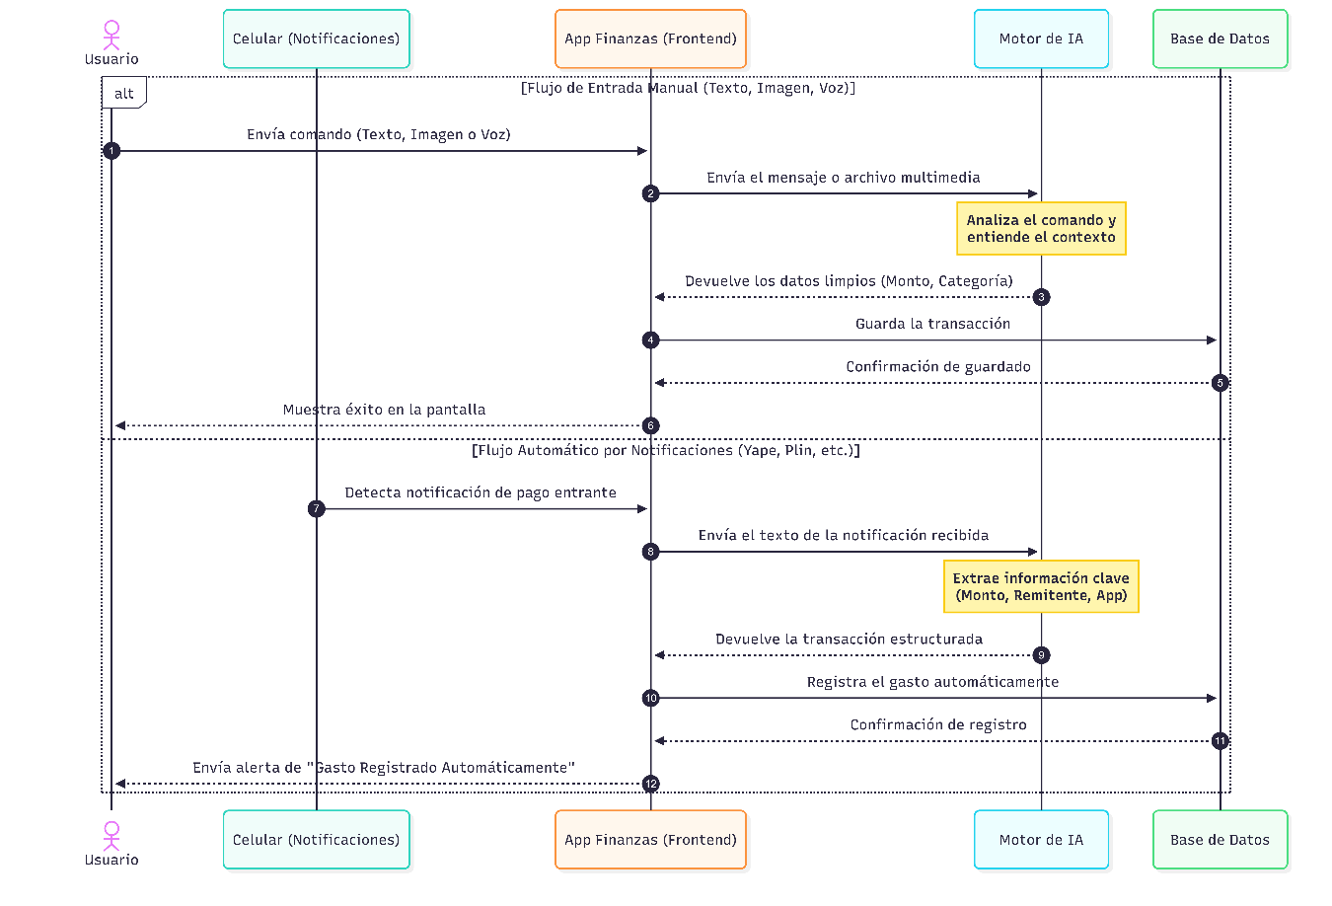Figura 1. Flujo de actividades del software
El proceso especifico de los procesos internos del software que no se pueden visualizar en la Figura 1 se dividen en las siguientes fases:
- Inicialización (Onboarding visual):
  - El usuario ingresa a la aplicación y es recibido por el Dashboard en su estado vacío.
  - La atención del usuario es dirigida hacia la barra de captura inferior o al botón de "New Expense" mediante el mensaje en pantalla.
- Ingreso de Datos (Input Multimodal):
  - El usuario selecciona el método de registro que mejor se adapte a su contexto:
    - Texto: El usuario escribe un gasto en lenguaje natural (ej. "Gasté 15 dólares en un café").
    - Audio: El usuario dicta el gasto mediante el micrófono del dispositivo.
    - Foto: El usuario captura la imagen de una factura o recibo.
- Procesamiento de IA (Backend / Lógica de Negocio):
  - Proceso interno transparente para el usuario. La aplicación envía el input (texto, archivo de audio o imagen) a los servicios de IA.
  - Se extraen las entidades clave: Monto, Divisa (USD), Categoría, Fecha y Descripción.
- Actualización de Estado y Renderizado (Feedback):
  - Una vez procesado el gasto, la vista principal se actualiza, reemplazando el Empty State con una lista o historial de transacciones.
  - Simultáneamente, el estado global de la aplicación se actualiza, recalculando de forma dinámica el Panel Lateral (Analytics): incrementa el contador de transacciones, recalcula el promedio y suma el gasto al total acumulado.

PROTOTIPO
Se ha realizado el prototipo del software a través de Figma, tal y como se puede visualizar en las figuras a continuación. La Figura 2 y 3 corresponden a la vista en dispositivos móviles mientras que la Figura 4 y 5 a dispositivos de escritório.
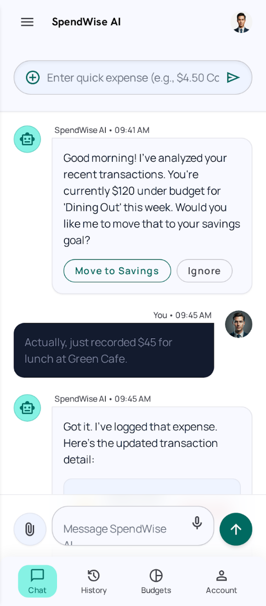
Figura 2. Vista de chat para dispositivos móviles.
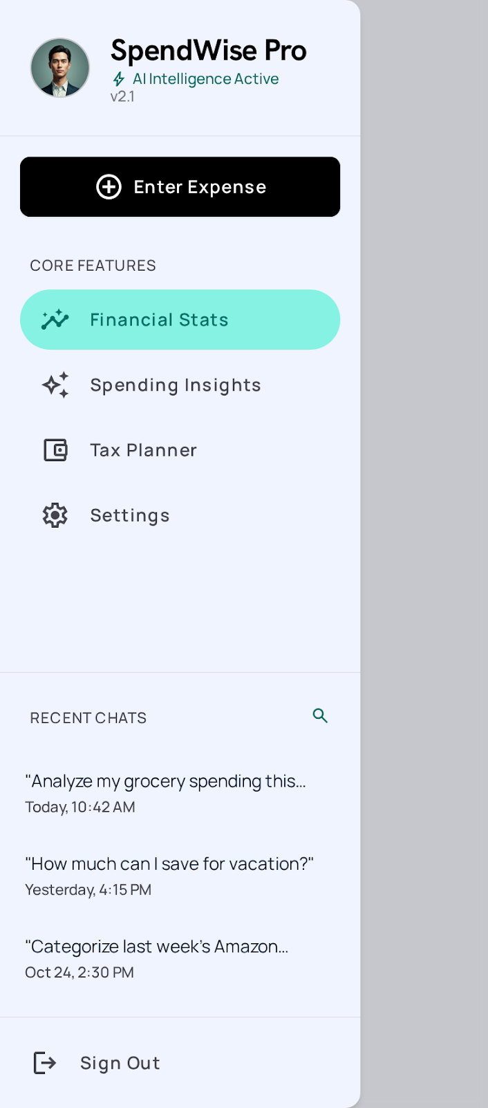
Figura 3. Vista de la barra lateral para dispositivos móviles.
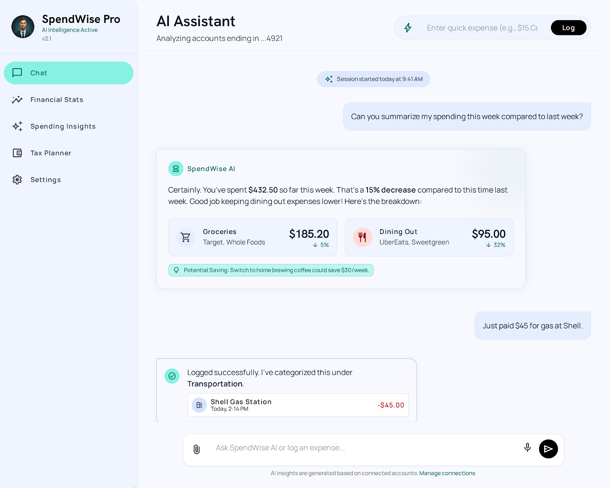
Figura 4. Vista de chat para dispositivos de escritório.
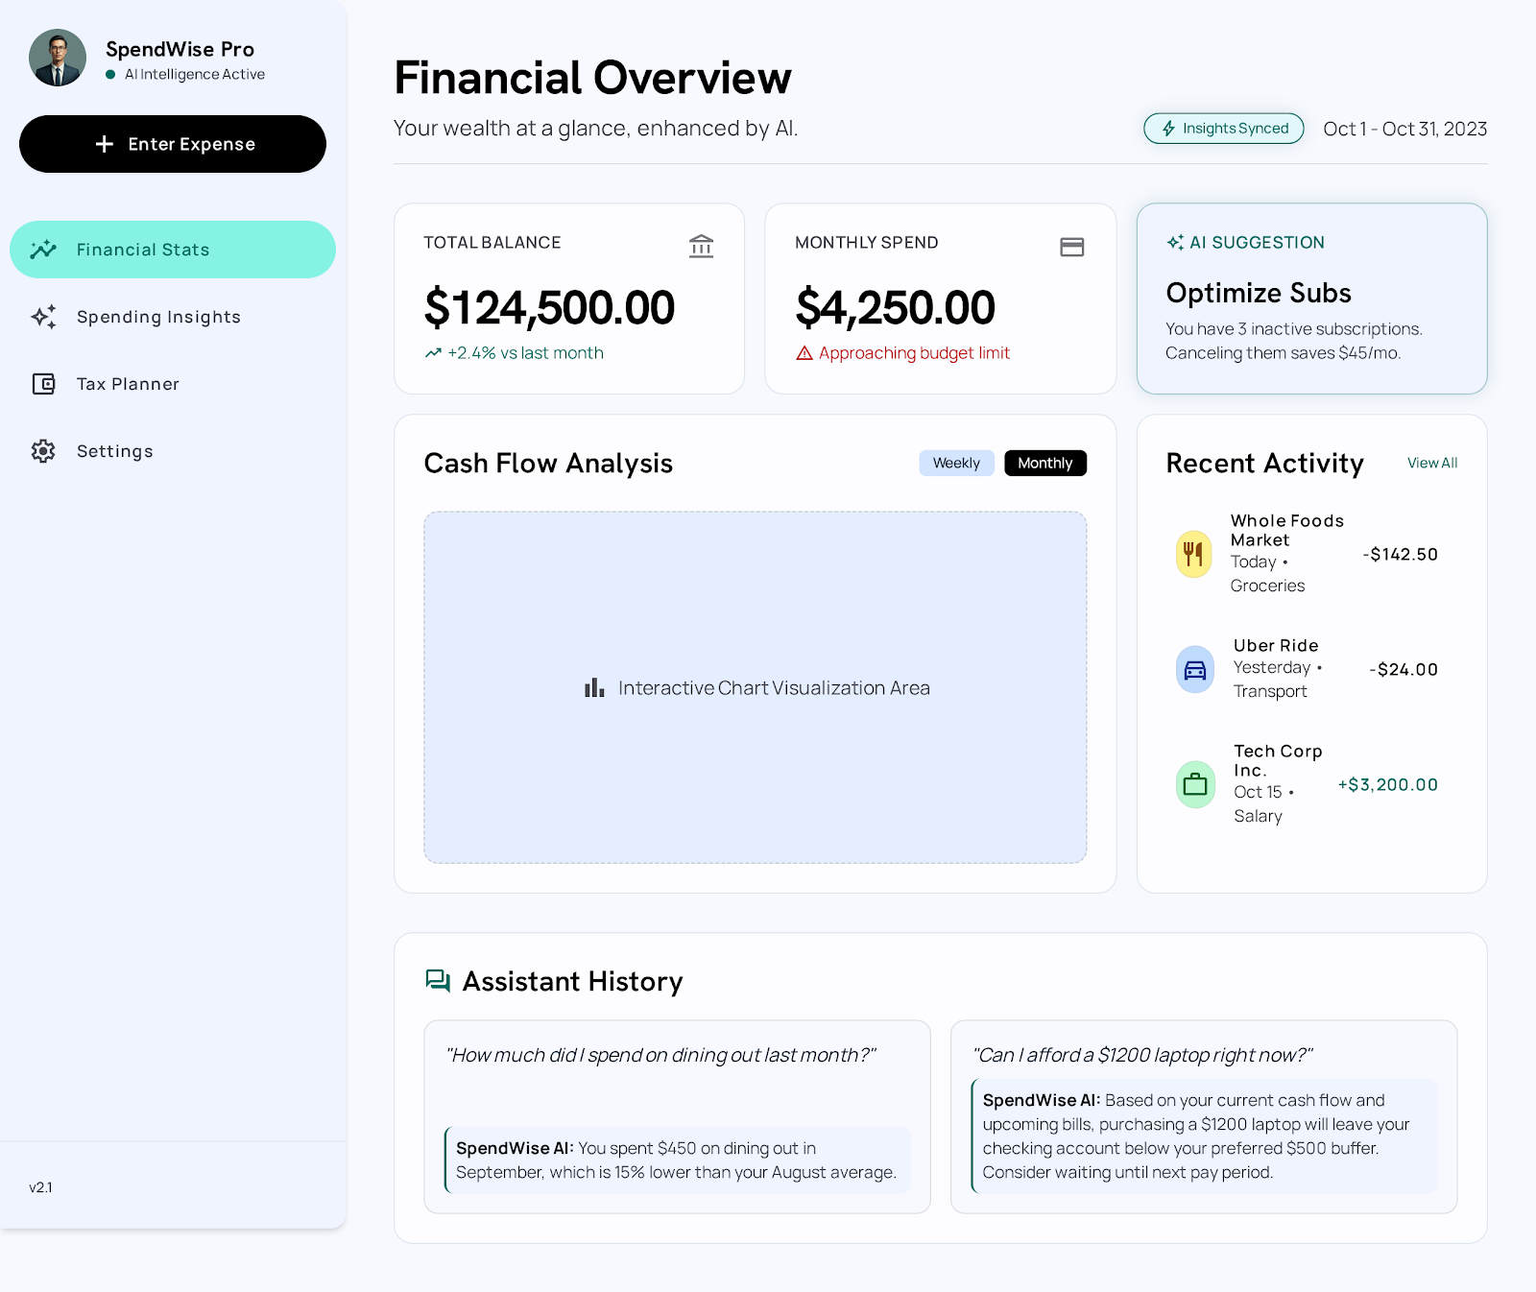
Figura 5. Vista de estadísticas para dispositivos de escritório.

CONCLUSIONES
La implementación de una barra de captura multimodal (texto, audio, foto) es el mayor valor de la aplicación, ya que elimina los formularios tradicionales y delega la carga cognitiva de la entrada de datos a la inteligencia artificial.
La clara separación entre el panel de analíticas y el área de transacciones indica un diseño modular. Esto facilitará la sincronización en tiempo real entre el estado del frontend y las respuestas del backend (NestJS) tras procesar cada gasto.
La transformación del panel lateral fijo en escritorio a un menú desplegable en móvil, junto con la ubicación estratégica de los controles en la parte inferior, garantiza una usabilidad óptima sin importar el dispositivo.
El diseño minimalista y el uso de un Empty State claro dirigen inmediatamente la atención del usuario hacia la acción principal (registrar su primer gasto), asegurando una curva de aprendizaje casi nula.

